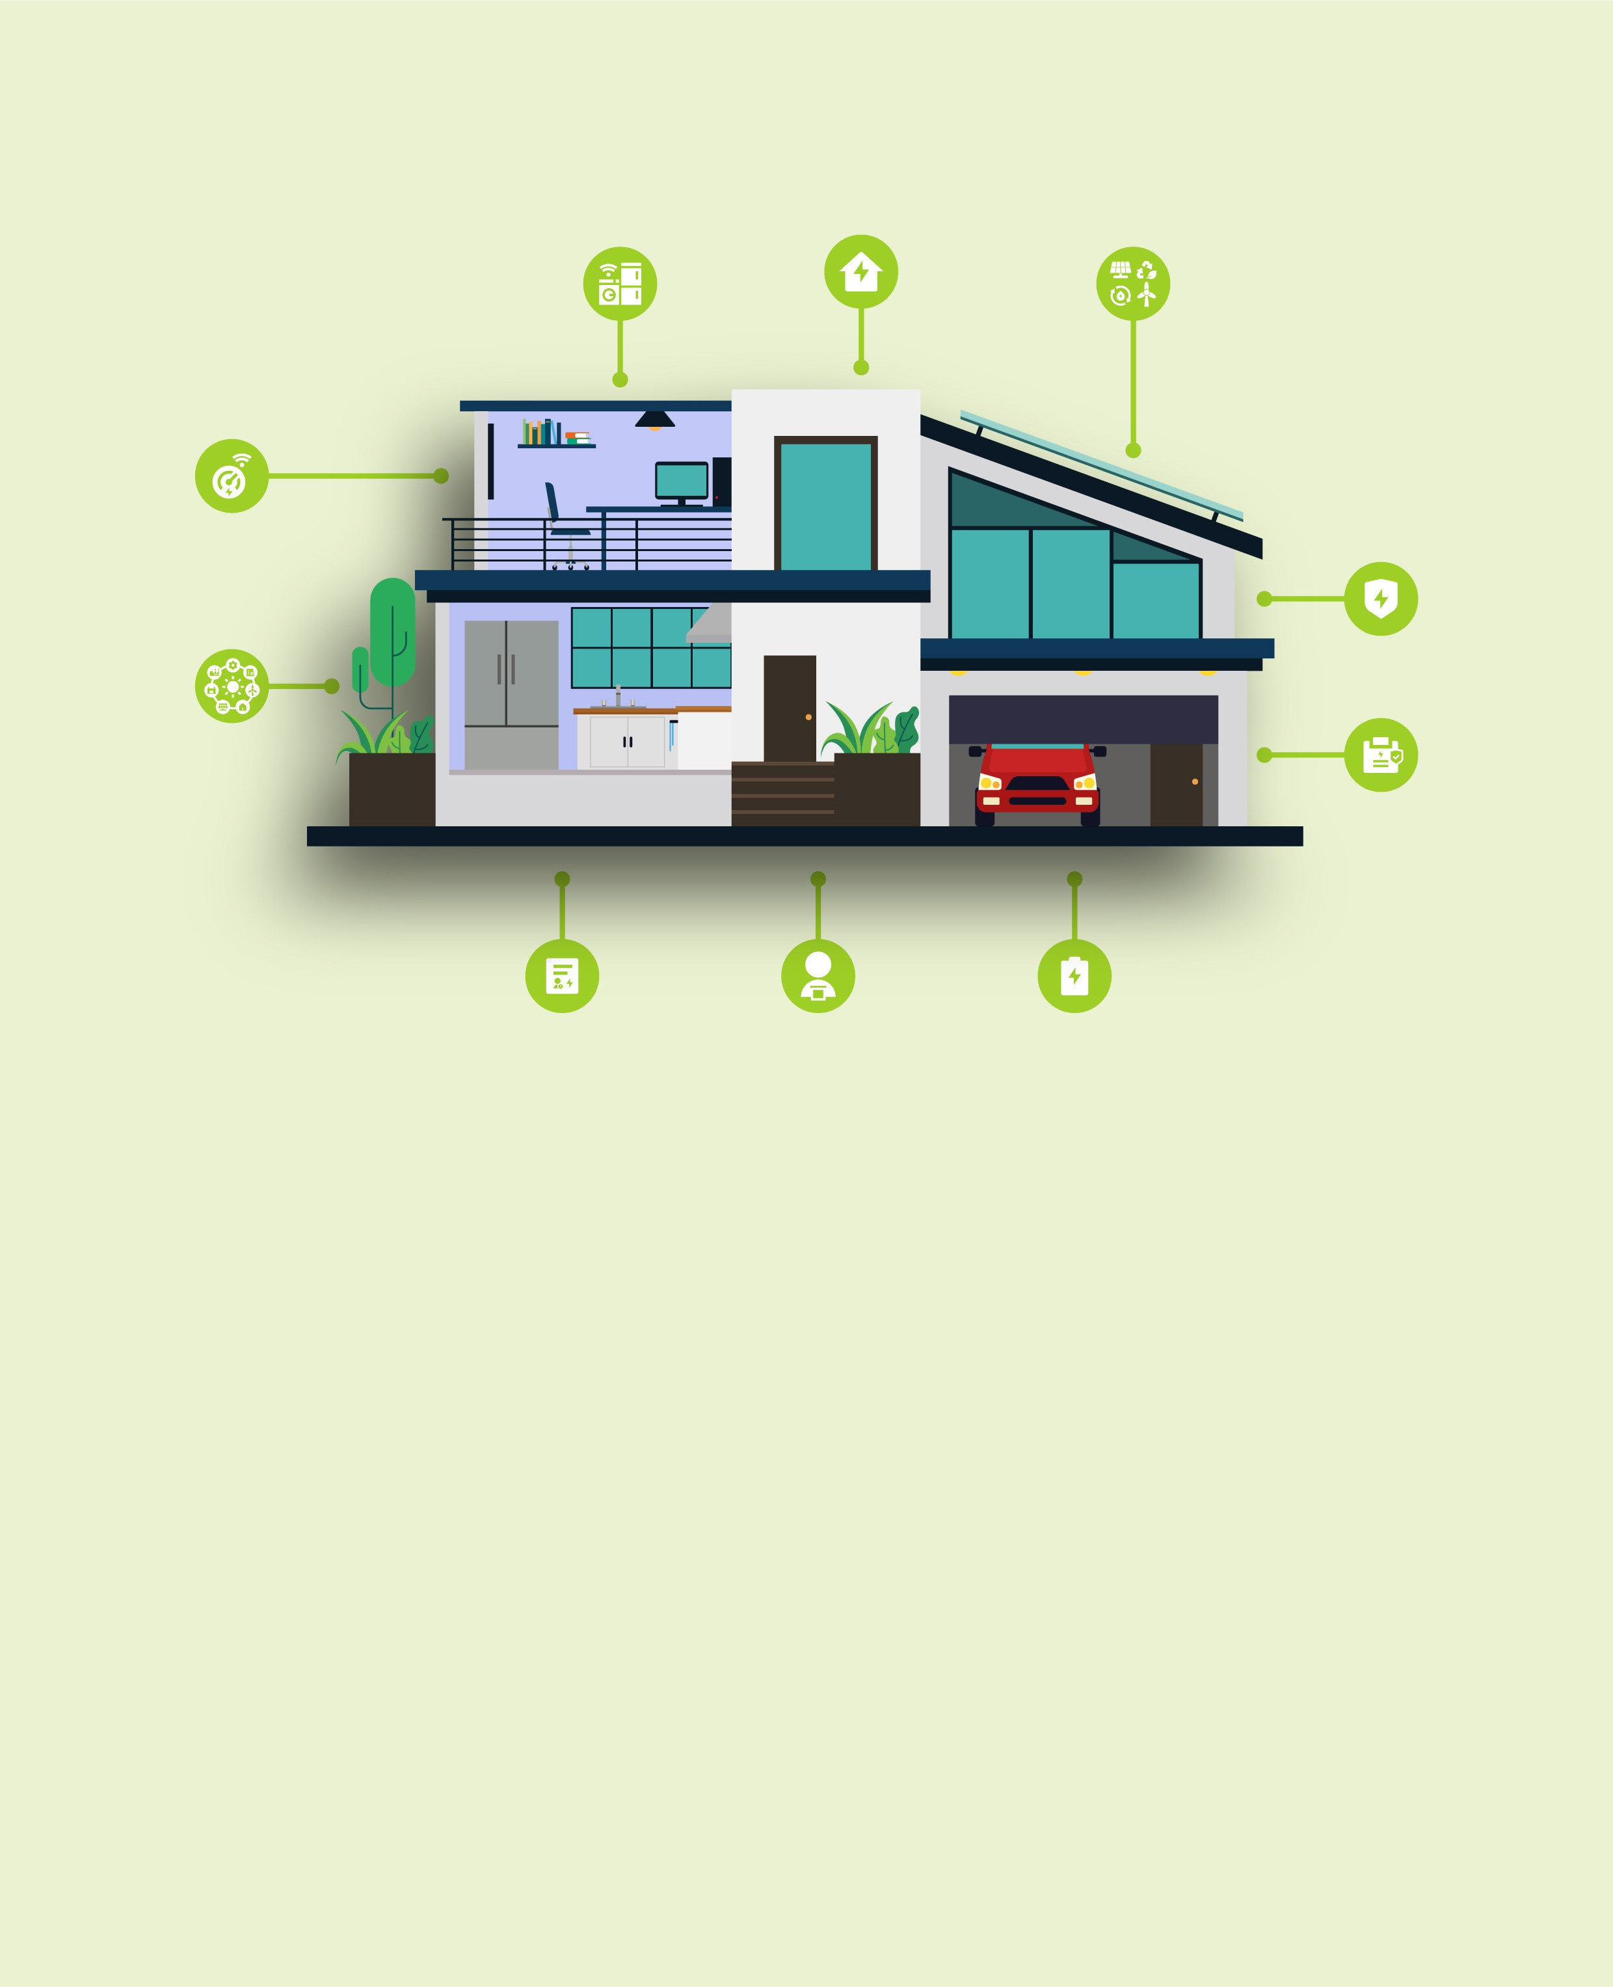
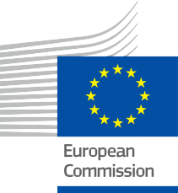


Tu hogar, tu energía
Guía práctica sobre eficiencia energética y tecnologías inteligentes
Paquete de información y participación – ES
ENERGÍA

Copyright

Finalizado en: Diciembre de 2024
Portada de: Ilustración gráfica de «Fondo de hogar inteligente con dispositivo» de Freepik, modificada por EWORX
Tipo de letra: EC Square Sans Pro
Atribución: «Tu hogar, tu energía: guía práctica sobre eficiencia energética y tecnologías inteligentes. Paquete informativo y de participación» se ha creado como parte del proyecto Every1 y está protegido por una licencia CC BY-SA 4.0, salvo que se indique lo contrario.

Descargo de responsabilidad

Descargo de responsabilidad: | Este proyecto ha recibido financiación del Programa Horizonte de Investigación e Innovación de la Unión Europea (2021-2027) en virtud de la subvención  n.º 101075596. El contenido de este curso es responsabilidad exclusiva del proyecto Every1 y no refleja necesariamente la  opinión de la Unión Europea.
Descargo de responsabilidad sobre las imágenes: | La UE no posee los derechos de autor de las imágenes utilizadas en esta  publicación. La licencia y el permiso de uso de las imágenes se proporcionan debajo de cada imagen.
Descargo de responsabilidad sobre la adaptación: | Algunas secciones de este material didáctico se han extraído de los recursos enumerados en la sección de Agradecimientos, lo que ofrece una perspectiva centrada en su tema. Estas adaptaciones han sido realizadas y publicadas por el Every1 Project  (el «Adaptador») y están sujetas a la licencia CC BY-SA 4.0, a menos que se indique lo contrario. El Proyecto Every1 es el único responsable de estas obras derivadas,  y las adaptaciones no están respaldadas por los creadores originales de los recursos. Traducido con DeepL y revisado con IA para detectar errores. Si has encontrado errores y quieres ayudarnos a mejorar la traducción, no dudes en enviarnos un mensaje a every1translations@think-e.be.
Declaración de reutilización: | Puede modificar este material para adaptarlo mejor a sus necesidades específicas y al contexto local. Esto podría implicar incorporar información sobre iniciativas locales, traducir el contenido a otros idiomas o centrarse en aspectos específicos  aspectos que sean más relevantes para su público.

Índice

Copyright 2
Descargo de responsabilidad 2
Acerca de EVERY1 4
Introducción 5
Público objetivo 6
- Contador Inteligen te 7
Guía práctica 7
- Eficiencia energética 9
Guía práctica 9
- Electrodomésticos inteligentes 11
Guía práctica 11
4. Fuentes de energía renovables 13
Guía práctica 13
5. Red inteligente 15
Guía práctica 15
6. Seguridad energética 17
Guía práctica 17
7. Almacenamiento de energía 19
Guía práctica 19
«Participación activa en el equilibrio de la red» 21
Guía práctica 21
«Descubra el potencial de eficiencia energética de su hogar» 23
Guía práctica 23
«Capacitar a los propietarios para que se conviertan en productores de energía» 25
Guía práctica 25
Observaciones finales 27
Agradecimientos 28
Fuentes generales 28
Paquete de información y participación 29
Preguntas frecuentes 29
Paquete de información y participación – ES 30



Acerca de EVERY1



El proyecto Every1 se fija el objetivo de ofrecer un concepto impactante que incluya todos los elementos necesarios para permitir una participación efectiva de todas las partes interesadas europeas en el mercado digital de la energía. El proyecto comienza con un profundo conocimiento, basado en datos, de las partes interesadas y los ecosistemas para identificar quiénes son, qué saben, cómo utilizan la información y dónde la buscan. Del mismo modo, se evaluarán y validarán las soluciones existentes y emergentes, y los casos de uso servirán para comprender lo que las partes interesadas necesitan saber para asumir un papel acorde con su potencial. Esta brecha se utiliza para desarrollar vías de aprendizaje que conduzcan a la identificación del material necesario para el desarrollo de capacidades. Paralelamente, Every1 trabaja en la creación de un mercado mediante el intercambio de buenas prácticas con los responsables políticos y los reguladores energéticos, facilitando el debate sobre las barreras y desarrollando material de comunicación conjunto para sus homólogos.

¿Quiere profundizar en la transición energética digital? Escanee el código QR que aparece a continuación o visite el sitio web del proyecto EVERY1 en https://every1.energy/ para obtener recursos, estudios de casos y perspectivas sobre cómo puede contribuir a configurar un futuro con energía limpia.



Introducción
La transición hacia un panorama energético digital ofrece a todo el mundo interesantes oportunidades para controlar su consumo energético, ahorrar dinero y contribuir a un futuro sostenible. Tanto si es propietario de su vivienda como si la alquila, este paquete tiene como objetivo proporcionarle los conocimientos y las herramientas necesarios para tomar decisiones informadas sobre su consumo energético.
Aunque algunas secciones, como las auditorías energéticas y convertirse en prosumidor (generar su propia energía), pueden ser más relevantes para los propietarios, muchas de las estrategias y conceptos que se tratan en esta guía también pueden ser aplicados por los inquilinos. Destacaremos estas oportunidades a lo largo de la guía para garantizar que todo el mundo pueda beneficiarse de la información proporcionada.
Para ayudarle a navegar por las diversas oportunidades de ahorro energético, aquí tiene una breve descripción general de las diez áreas clave que se tratan en esta guía:
- Contadores inteligentes: estos dispositivos digitales proporcionan información en tiempo real sobre su consumo de energía, lo que le permite identificar los elementos que consumen más energía y optimizar sus patrones de consumo.
- Eficiencia energética: la implementación de prácticas y mejoras de eficiencia energética puede reducir significativamente su consumo de energía y disminuir sus facturas.
- Electrodomésticos inteligentes: los electrodomésticos conectados ofrecen comodidad, automatización y funciones de optimización energética que pueden ayudarle a ahorrar energía y dinero.
- Fuentes de energía renovables: Aprovechar la energía de la naturaleza mediante paneles solares u otros sistemas de energía renovable puede reducir su dependencia de los combustibles fósiles y contribuir a un medio ambiente más limpio.
- Red inteligente: participar en iniciativas de redes inteligentes, como los programas de respuesta a la demanda, puede optimizar aún más su consumo energético y contribuir a un sistema energético más estable y sostenible.
- Seguridad energética: Mejorar la seguridad energética implica aumentar la eficiencia energética, adoptar fuentes de energía renovables y disponer de soluciones de respaldo para garantizar un suministro eléctrico fiable.
- Almacenamiento de energía: Los sistemas de almacenamiento en baterías pueden ayudarle a maximizar el uso de la energía renovable, ahorrar dinero con tarifas por tiempo de uso y proporcionar energía de respaldo durante los cortes de suministro.
- Respuesta a la demanda: Participar en programas de respuesta a la demanda le permite ajustar su consumo energético durante los periodos de mayor demanda, lo que contribuye a la estabilidad de la red y le permite obtener posibles recompensas.
- Auditorías energéticas: Realizar una auditoría energética puede ayudarle a identificar áreas de mejora en el rendimiento energético de su hogar y priorizar las mejoras.
- Prosumidor: Convertirse en prosumidor generando su propia energía renovable le permite desempeñar un papel activo en la transición energética y, potencialmente, reducir sus facturas de energía.

Público objetivo

Principal

Esta guía está dirigida a propietarios y residentes que desean participar activamente en la transición energética digital para reducir sus facturas de energía, mejorar la sostenibilidad de su hogar y contribuir a un sistema energético más resiliente. Proporciona información práctica y permite a las personas tomar decisiones informadas sobre su consumo energético, cubriendo temas como los contadores inteligentes, la eficiencia energética, los electrodomésticos inteligentes, las fuentes de energía renovables y el almacenamiento de energía. Tanto si se es propietario de la vivienda como si se vive de alquiler, la guía ofrece estrategias y conceptos valiosos para navegar por el cambiante panorama energético y lograr una mayor independencia energética.

Secundaria

Los profesionales del sector energético, como los empleados municipales, los trabajadores de agencias energéticas y las ONG, pueden utilizar esta guía como un recurso completo para comprender y aplicar iniciativas energéticas centradas en el consumidor. Las orientaciones prácticas y las descripciones generales basadas en datos permiten a los profesionales promover la inversión en medidas de ahorro energético, educar a las partes interesadas y desarrollar estrategias eficaces para empoderar a los consumidores de energía. El documento de preguntas frecuentes es una herramienta valiosa para responder a las consultas habituales de los consumidores y promover una comprensión más profunda de la transición energética digital.

- Contador inteligente

«Aprovechar al máximo su contador inteligente»

Guía práctica
Un medidor inteligente es una actualización digital que reemplaza a su medidor de electricidad tradicional. Registra con precisión su consumo de energía en tiempo real y transmite esta información de forma segura a su proveedor de energía. Esto elimina la necesidad de facturas estimadas, lo que garantiza que solo se le facture por la energía que realmente consume. Si bien todos los medidores inteligentes son digitales, no todos los medidores digitales son inteligentes. Los medidores inteligentes tienen capacidades adicionales, como la transmisión de datos en tiempo real y la comunicación bidireccional, que les permiten participar en iniciativas de redes inteligentes y programas de respuesta a la demanda.

Ventajas

Facturación precisa y ahorro de costes:

  - Elimine las facturas estimadas: despídase de las facturas estimadas, que a menudo pueden dar lugar a
sobrecostes o costes insuficientes. Con un contador inteligente, recibirá facturas basadas en su consumo energético real, lo que promueve la transparencia y la equidad.
  - Identifique los aparatos que consumen más energía: los datos detallados sobre el consumo energético que proporcionan los contadores inteligentes le permiten identificar los aparatos o sistemas de su hogar que consumen más energía. Esto le permite tomar decisiones informadas sobre la posibilidad de cambiar a modelos más eficientes o ajustar sus patrones de consumo para ahorrar dinero.

  - Supervisar el consumo en tiempo real: los contadores inteligentes proporcionan información en tiempo real sobre su consumo energético, lo que le permite ver el impacto inmediato de sus acciones. Esta concienciación puede fomentar comportamientos de ahorro energético y ayudarle a adaptarse sobre la marcha.
  - Acceso a tarifas por tiempo de uso: los contadores inteligentes pueden abrirle nuevas oportunidades de ahorro.
dinero en sus facturas de electricidad. Con las tarifas por tiempo de uso, el precio que paga por la electricidad varía en función de la hora del día. La electricidad suele ser más barata durante las horas «valle», como a última hora de la noche o a primera hora de la mañana, cuando hay menos gente utilizándola. Al trasladar parte de su consumo energético a esas horas más baratas, puede reducir sus gastos generales de electricidad.

- Participación en programas de respuesta a la demanda: Algunos proveedores de energía ofrecen programas de respuesta a la demanda que le incentivan a reducir su consumo de energía durante los periodos de máxima demanda. Los contadores inteligentes facilitan su participación en estos programas, permitiéndole obtener recompensas o créditos en la factura por ayudar a equilibrar la red.

Acciones clave para los propietarios de viviendas

- Solicite la instalación de un contador inteligente: póngase en contacto con su proveedor de energía para informarse sobre la disponibilidad de contadores inteligentes y las opciones de instalación. En muchas regiones, la instalación de contadores inteligentes es gratuita o tiene un coste subvencionado.
- Familiarícese con la pantalla doméstica (IHD): si se le proporciona, aprenda a utilizar la IHD para

realizar un seguimiento de su consumo energético en tiempo real y obtener información sobre sus patrones de uso.
  - Analice sus datos energéticos: revise periódicamente sus datos de consumo energético, ya sea a través de la IHD o del portal en línea de su proveedor de energía. Identifique las horas de mayor consumo, los electrodomésticos que consumen más energía y las áreas susceptibles de mejora.
  - Establezca objetivos de ahorro energético: basándose en el análisis de sus datos energéticos, establezca objetivos de ahorro energético realistas para su hogar. Esto podría implicar reducir el consumo total, desplazar el uso a horas de menor consumo o adoptar prácticas de eficiencia energética.
  - Explore las tarifas por tiempo de uso: si están disponibles, considere cambiar a una tarifa por tiempo de uso (TOU) para aprovechar las tarifas eléctricas más bajas fuera de las horas pico. Ajuste sus patrones de consumo de energía en consecuencia para maximizar el ahorro.

Participe en programas de respuesta a la demanda:
Si su proveedor de energía lo ofrece, inscríbase en programas de respuesta a la demanda para obtener recompensas o créditos en la factura por reducir su consumo de energía durante los periodos de máxima demanda.

Proteja su privacidad

  - Acceso y control de los datos: En virtud del RGPD, tiene derecho a acceder, rectificar e incluso borrar sus datos energéticos, lo que le garantiza el control sobre su información personal.
  - Configuración de privacidad: Los contadores inteligentes ofrecen una configuración de privacidad personalizable, lo que le permite controlar la frecuencia y la granularidad de los datos que se comparten con su proveedor de energía.
  - Transparencia: Su proveedor de energía está obligado a proporcionar una política de privacidad clara y accesible que describa cómo se utilizan sus datos y las medidas adoptadas para protegerlos.

Conclusiones
Los contadores inteligentes permiten a los propietarios de viviendas controlar su consumo energético y tomar decisiones informadas que pueden traducirse en un ahorro de costes y una reducción del impacto medioambiental. Al proporcionar datos en tiempo real, acceso a planes de precios innovadores y oportunidades para participar en programas de respuesta a la demanda, los contadores inteligentes son una herramienta valiosa para cualquiera que desee optimizar su consumo energético y contribuir a un futuro más sostenible.

Un contador inteligente le proporciona datos en tiempo real sobre su consumo energético, lo que le ayuda a detectar los dispositivos que consumen más energía y a reducir el desperdicio. Esto
se traduce en facturas más precisas y una menor huella de carbono.

«Estoy cansado de recibir facturas de energía estimadas que parecen muy alejadas de mi consumo real. También me preocupa el medio ambiente y quiero aportar mi granito de arena para consumir menos energía».

2. Eficiencia energética

«Reducir el consumo y los costes energéticos»

Guía práctica

La eficiencia energética se refiere al uso de menos energía para realizar las mismas tareas o alcanzar el mismo nivel de comodidad y confort en su hogar. Se trata de maximizar el rendimiento o beneficio y minimizar el consumo de energía.

Ventajas

    - Facturas de energía más bajas: al utilizar la energía de forma más eficiente, se reduce directamente el consumo, lo que se traduce en facturas de energía mensuales más bajas y un ahorro de costes a largo plazo.
    - Menor impacto medioambiental: la eficiencia energética ayuda a conservar los recursos naturales y a reducir las emisiones de gases de efecto invernadero, lo que contribuye a un medio ambiente más limpio y saludable.
    - Mayor comodidad en el hogar: los hogares energéticamente eficientes suelen ser más cómodos, con un mejor aislamiento, menos corrientes de aire y temperaturas más estables.
    - Aumento del valor de la vivienda: las mejoras en materia de eficiencia energética pueden aumentar el valor de reventa de su vivienda, haciéndola más atractiva para los posibles compradores.

Acciones clave para los propietarios de viviendas

    - Realice una auditoría energética: una auditoría energética profesional puede identificar las áreas de su hogar en las que se desperdicia energía y ofrecer recomendaciones para mejorar.

Actualice a electrodomésticos de bajo consumo
: sustituya los electrodomésticos antiguos e ineficientes por modelos que consuman menos energía y ofrezcan el mismo rendimiento.
Empiece por centrarse en los electrodomésticos que más energía consumen en su hogar. Entre ellos suelen figurar:
- Frigoríficos: los frigoríficos antiguos pueden consumir mucha energía. Busque nuevos modelos con altos índices de eficiencia energética.
- Lavadoras: elija una lavadora con una buena calificación de eficiencia energética y características como ciclos ecológicos.
- Lavavajillas: los lavavajillas modernos consumen menos agua y energía que los modelos antiguos, especialmente los que tienen ajustes ecológicos.
- Sistemas de calefacción y refrigeración: si su caldera o aire acondicionado son antiguos, considere la posibilidad de cambiarlos por modelos más eficientes desde el punto de vista energético.
Incluso sustituir solo uno de estos electrodomésticos clave por un modelo más eficiente puede suponer una diferencia notable en sus facturas de energía.
- Mejore el aislamiento y el sellado del aire: asegúrese de que su hogar esté correctamente aislado y de que las fugas de aire estén selladas para evitar la pérdida de calor en invierno y la ganancia de calor en verano.
- Cambie a iluminación LED: sustituya las bombillas incandescentes tradicionales por bombillas LED de bajo consumo, que consumen mucha menos energía y duran más.
- Adopte termostatos inteligentes: los termostatos inteligentes pueden aprender sus preferencias y ajustar automáticamente la calefacción y

refrigeración automáticamente, optimizando el uso de la energía y reduciendo el desperdicio.
  - Practique hábitos de ahorro energético: acciones sencillas como apagar las luces al salir de una habitación, desenchufar los aparatos electrónicos cuando no se utilicen y utilizar los electrodomésticos de forma eficiente pueden marcar la diferencia.

Consideraciones adicionales

  - Cambios de comportamiento: La eficiencia energética no solo tiene que ver con la tecnología, sino que también implica adoptar comportamientos conscientes del consumo energético y realizar pequeños cambios en las rutinas diarias.
- Incentivos financieros: Explore los descuentos, créditos fiscales u opciones de financiación disponibles que pueden ayudar a compensar el coste de las mejoras en eficiencia energética.
- Inversión a largo plazo: aunque algunas medidas de eficiencia energética pueden requerir una inversión inicial, a menudo se amortizan con el tiempo gracias a la reducción de las facturas de energía.
- Beneficios medioambientales: al reducir su consumo de energía, está contribuyendo activamente a un futuro más limpio y sostenible.

Conclusiones clave

La eficiencia energética es una estrategia beneficiosa para todos los propietarios. No solo le permite ahorrar dinero, sino que también ayuda a proteger el medio ambiente. Al tomar medidas proactivas para mejorar la eficiencia energética de su hogar, puede crear un espacio más cómodo, sostenible y rentable.

Una auditoría energética puede identificar el desperdicio de energía en su hogar. Mejorar el aislamiento, sellar las fugas y adquirir electrodomésticos eficientes desde el punto de vista energético hará que su hogar sea más cómodo y rentable.

«Vivo en una casa antigua con ventanas que dejan pasar el aire y un aislamiento deficiente. Mis facturas de energía son altísimas y siempre estoy jugando con el termostato para intentar estar cómodo».

3. Electrodomésticos inteligentes

«Mejorar la eficiencia energética y la comodidad en el hogar»

Guía práctica

Los electrodomésticos inteligentes son aparatos domésticos equipados con sensores, conectividad y, a menudo, inteligencia artificial, lo que les permite interactuar con la red inteligente, controlarse de forma remota a través de aplicaciones para teléfonos inteligentes o comandos de voz, y optimizar su funcionamiento en función de las preferencias del usuario y los datos en tiempo real.

Ventajas

  - Optimización energética: los electrodomésticos inteligentes pueden aprender sus patrones de uso y ajustar su funcionamiento
para minimizar el consumo de energía. Por ejemplo, un termostato inteligente puede bajar automáticamente la
temperatura cuando estás fuera de casa y subirla antes de volver, lo que garantiza el confort y ahorra energía.
  - Control remoto y comodidad: La posibilidad de controlar los electrodomésticos de forma remota ofrece comodidad y flexibilidad. Puede encender el horno mientras se dirige a casa, ajustar el ciclo de la lavadora
desde la oficina o comprobar el contenido del frigorífico mientras hace la compra.
  - Participación en la respuesta a la demanda: Los electrodomésticos inteligentes pueden participar en programas de respuesta a la demanda, en los que se pueden obtener recompensas o créditos en la factura por reducir el consumo de energía durante los periodos de máxima demanda. Los electrodomésticos pueden ajustar automáticamente su funcionamiento en respuesta a las señales de la red, lo que ayuda a equilibrar la oferta y la demanda.

  - Mantenimiento y diagnóstico: algunos electrodomésticos inteligentes pueden supervisar su propio estado y rendimiento, alertándole de posibles problemas o necesidades de mantenimiento antes de que provoquen averías. Esto puede ayudarle a evitar costosas reparaciones y prolongar la vida útil de sus electrodomésticos.
- Integración con sistemas domésticos inteligentes: los electrodomésticos inteligentes se pueden integrar perfectamente con otros dispositivos domésticos inteligentes, creando un entorno de vida conectado y automatizado. Puede controlar varios electrodomésticos con una sola aplicación o comando de voz, creando rutinas personalizadas y mejorando su comodidad y conveniencia en general.

Ejemplos de electrodomésticos inteligentes y sus ventajas

- Termostatos inteligentes: aprenden sus preferencias y ajustan automáticamente la calefacción y la refrigeración, optimizando el consumo energético y el confort.
- Frigoríficos inteligentes: controlan el inventario de alimentos, sugieren recetas basadas en los ingredientes disponibles y proporcionan consejos para ahorrar energía.
- Iluminación inteligente: controla las luces de forma remota, ajusta el brillo y el color, y crea programas de iluminación automatizados para mejorar la eficiencia energética y crear ambiente.
- Lavadoras y secadoras inteligentes: optimice el consumo de agua y energía en función del tamaño de la carga y el tipo de tejido, y envíe notificaciones cuando los ciclos hayan finalizado.

  - Lavavajillas inteligentes: ajuste el consumo de agua y energía en función del tamaño de la carga y el nivel de suciedad, y ofrezca opciones de inicio diferido para aprovechar las tarifas eléctricas fuera de las horas punta.

Consideraciones clave para los propietarios

  - Coste: los electrodomésticos inteligentes suelen tener un coste inicial más elevado que los electrodomésticos tradicionales.
Sin embargo, el ahorro energético potencial y la mayor comodidad pueden compensar la inversión inicial con el tiempo.
- Compatibilidad: asegúrese de que los dispositivos inteligentes sean compatibles con la red Wi-Fi de su hogar y con cualquier sistema doméstico inteligente que ya tenga instalado.
- Seguridad de los datos: elija marcas y plataformas de renombre que den prioridad a la seguridad de los datos y
privacidad. Tenga en cuenta los datos que recopilan los electrodomésticos inteligentes y cómo se utilizan.
- Experiencia del usuario: seleccione electrodomésticos con interfaces intuitivas y aplicaciones fáciles de usar que faciliten el control y la supervisión de su funcionamiento.

Conclusiones

Los electrodomésticos inteligentes ofrecen una serie de ventajas a los propietarios de viviendas, desde el ahorro energético y la comodidad hasta una mayor confortabilidad y control. Si analiza detenidamente sus necesidades y elige los electrodomésticos adecuados, podrá crear un hogar más inteligente y eficiente que se adapte a su estilo de vida y contribuya a un futuro sostenible.

«A menudo olvido apagar las luces y los electrodomésticos cuando salgo, lo que supone un desperdicio de energía y aumenta mis facturas. También quiero contribuir a que la red eléctrica sea más fiable».

Los electrodomésticos inteligentes pueden automatizar tu hogar y ayudarte a ahorrar energía. Incluso pueden conectarse a la red eléctrica para ayudar a equilibrar el consumo de energía y, potencialmente, obtener recompensas.

4. Fuentes de energía renovables

«Aprovechar la energía de la naturaleza para un futuro sostenible»

Guía práctica



Las fuentes de energía renovables son aquellas que se reponen de forma natural en una escala temporal humana, como la luz solar, el viento, el agua, el calor geotérmico y la biomasa. A diferencia de los combustibles fósiles, que son finitos y contribuyen al cambio climático, las fuentes de energía renovables ofrecen una alternativa limpia y sostenible para abastecer de energía a nuestros hogares y comunidades.

Ventajas

  - Sostenibilidad medioambiental: las fuentes de energía renovables producen pocas o ninguna emisión de gases de efecto invernadero u otros contaminantes, lo que ayuda a mitigar el cambio climático y a proteger el medio ambiente.
  - Seguridad e independencia energéticas: al depender de los recursos renovables disponibles a nivel nacional, podemos reducir nuestra dependencia de los combustibles fósiles importados y mejorar nuestra seguridad energética.
  - Desarrollo económico y creación de empleo: el sector de las energías renovables es una industria en crecimiento que crea puestos de trabajo y estimula el desarrollo económico de las comunidades locales.
  - Ahorro de costes a largo plazo: aunque la inversión inicial en tecnologías de energía renovable puede ser significativa, a menudo se traduce en un ahorro de costes a largo plazo gracias a la reducción de las facturas de energía y los costes de mantenimiento.
  - Innovación tecnológica: El desarrollo y la implantación de tecnologías de energía renovable impulsan la innovación y los avances tecnológicos, lo que beneficia a diversos sectores de la economía.

Acciones clave para los propietarios de viviendas

- Instalar paneles solares: si su vivienda recibe suficiente luz solar, considere la posibilidad de instalar paneles solares para generar su propia electricidad limpia. Puede beneficiarse de los programas de medición neta, en los que se le conceden créditos por el exceso de energía que se devuelve a la red.
- Explora la energía solar comunitaria: si no es viable instalar paneles solares en tu propiedad, explora las opciones de energía solar comunitaria, donde puedes suscribirte a una parte de un parque solar local y recibir créditos en tu factura.
- Elija un proveedor de energía verde: seleccione un proveedor de electricidad que obtenga una parte significativa de su energía de fuentes renovables. Esto le permite apoyar la energía limpia incluso si no puede generarla usted mismo.
- Invierta en electrodomésticos eficientes: al utilizar electrodomésticos eficientes, puede reducir su consumo energético total y maximizar los beneficios de las fuentes de energía renovables.
- Infórmese y manténgase al día: manténgase al tanto de las últimas novedades en tecnologías y políticas energéticas renovables
tecnologías y políticas energéticas renovables. Este conocimiento le permitirá tomar decisiones informadas sobre sus opciones energéticas y abogar por un futuro sostenible.

Consideraciones adicionales

  - Incentivos financieros: Explore los incentivos gubernamentales, créditos fiscales o descuentos disponibles que pueden ayudar a compensar el costo de instalar sistemas de energía renovable o realizar mejoras de eficiencia energética.
  - Normativa local y zonificación: consulte con las autoridades locales para conocer cualquier normativa o restricción de zonificación que pueda aplicarse a las instalaciones de energía renovable.
  - Dimensionamiento y diseño del sistema: consulte con un instalador solar cualificado o un experto en energías renovables para determinar el tamaño y el diseño adecuados del sistema para su hogar y sus necesidades energéticas.
  - Mantenimiento y supervisión: Asegúrese de que el mantenimiento y la supervisión de su sistema de energía renovable sean adecuados para maximizar su rendimiento y vida útil.
  - Participación de la comunidad: participe en iniciativas y debates locales sobre energías renovables para promover su adopción y crear una comunidad más sostenible.

Conclusiones

Las fuentes de energía renovables ofrecen un camino hacia un futuro energético más limpio, sostenible y resiliente. Al adoptar estas tecnologías y tomar decisiones informadas sobre su consumo de energía, puede contribuir a un planeta más saludable y disfrutar de los beneficios de una energía limpia y asequible durante muchos años.

«Me preocupa el cambio climático y quiero reducir mi dependencia de los combustibles fósiles. Me encantaría generar mi propia energía limpia, pero no sé por dónde empezar».

Los paneles solares son una forma estupenda de generar energía limpia en casa. Si eso no es posible, considere la posibilidad de utilizar energía solar comunitaria o cambiar a un proveedor de energía verde. Con estas medidas, puede contribuir activamente a un futuro energético más limpio.

5. Red inteligente

«Conecte su hogar al futuro de la energía»

Guía práctica
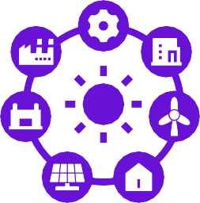
La red inteligente representa un avance significativo en la gestión y distribución de la electricidad. Utiliza tecnología digital, incluyendo el despliegue de dispositivos inteligentes y medidores, para establecer una red de comunicación bidireccional entre los proveedores de energía y los consumidores. A diferencia de los medidores analógicos tradicionales o incluso de los medidores digitales básicos, los medidores inteligentes poseen capacidades avanzadas que permiten el monitoreo y control en tiempo real del flujo de electricidad. Esto crea un sistema energético más eficiente, confiable y sostenible.

Ventajas

    - Mayor eficiencia y fiabilidad: la red inteligente optimiza la distribución de energía, reduce los cortes de suministro y permite un restablecimiento más rápido en caso de interrupciones.

Integración de energías renovables
: la tecnología de redes inteligentes facilita la integración perfecta de paneles solares, turbinas eólicas y otras fuentes de energía renovable en la red, lo que promueve una combinación energética más limpia.
    - Respuesta a la demanda y gestión de la energía: al proporcionar datos en tiempo real sobre
consumo de energía y las condiciones de la red, la red inteligente permite a los consumidores gestionar activamente su uso de la energía, lo que contribuye tanto al ahorro individual como a la estabilidad general de la red. La red inteligente facilita la integración de electrodomésticos inteligentes y
permite la participación de los consumidores en programas de respuesta a la demanda. Esto significa que los hogares pueden ajustar su consumo energético en función de las condiciones de la red o las señales de precios, lo que mejora aún más la eficiencia y puede reportarles recompensas.
    - Mejora de la gestión de los cortes de suministro: la red inteligente permite a las empresas de servicios públicos identificar y resolver rápidamente los cortes de suministro, minimizando su impacto en los consumidores.
- Sostenibilidad medioambiental: al promover la eficiencia energética, la integración de las energías renovables y la respuesta a la demanda, la red inteligente ayuda a reducir las emisiones de gases de efecto invernadero y contribuye a un medio ambiente más limpio.

Características principales
- Comunicación bidireccional: permite el intercambio de datos en tiempo real entre los proveedores de energía y los consumidores.
- Infraestructura de medición avanzada (AMI): utiliza contadores inteligentes para recopilar y transmitir datos sobre el consumo energético.
- Programas de respuesta a la demanda: incentiva a los consumidores a reducir o cambiar su consumo de energía durante los periodos de máxima demanda.
- Integración de energías renovables: facilita la conexión y la gestión de fuentes de energía renovables.
- Automatización de la distribución: automatiza las operaciones de la red para mejorar la eficiencia y la fiabilidad.
- Sistemas de gestión de cortes de suministro: permiten identificar y responder más rápidamente a los cortes de suministro eléctrico.

Consideraciones clave para los propietarios de viviendas

  - Instalación de contadores inteligentes: póngase en contacto con su proveedor de energía para informarse sobre la disponibilidad de contadores inteligentes y las opciones de instalación.
  - Tarifas por tiempo de uso: considere la posibilidad de participar en tarifas por tiempo de uso para aprovechar las tarifas eléctricas más bajas durante las horas de menor consumo.
  - Programas de respuesta a la demanda: explore los programas de respuesta a la demanda que ofrece su empresa de servicios públicos para obtener
Recompensas o créditos en la factura por reducir su consumo de energía durante los periodos de mayor demanda.
- Electrodomésticos y dispositivos inteligentes: invierta en electrodomésticos y dispositivos inteligentes que puedan comunicarse con la red inteligente y le permitan un mayor control sobre su consumo energético.
- Manténgase informado: Manténgase al tanto de los avances de la red inteligente en su zona y explore las oportunidades de participar en iniciativas de ahorro energético.

Conclusiones

La red inteligente está transformando el panorama energético y ofrece a los propietarios de viviendas una serie de ventajas, entre las que se incluyen una mayor eficiencia, fiabilidad y la posibilidad de participar activamente en el sistema energético. Al adoptar las tecnologías de red inteligente y comportamientos conscientes del consumo energético, puede reducir sus costes energéticos, contribuir a un medio ambiente más limpio y disfrutar de un futuro energético más resistente y sostenible.

«Durante las horas de mayor demanda, mi barrio sufre cortes de electricidad y problemas de voltaje. Es frustrante y quiero un suministro energético más fiable».

La red inteligente puede ayudar a prevenir esos cortes y hacer que el suministro de energía sea más confiable. También puede participar en programas que lo recompensan por usar menos energía durante las horas pico.

6. Seguridad energética

«Garantizar un suministro energético fiable y asequible para su hogar»

Guía práctica
La seguridad energética se refiere a la disponibilidad ininterrumpida de fuentes de energía asequibles para satisfacer las necesidades.
de las personas, los hogares y las comunidades. Abarca la fiabilidad del suministro energético, la asequibilidad de los precios de la energía y la resiliencia del sistema energético para soportar interrupciones o crisis. Para los propietarios de viviendas, la seguridad energética significa tener acceso
a un suministro eléctrico constante y asequible para alimentar sus hogares y sustentar su vida cotidiana.

Ventajas

  - Tranquilidad y comodidad: la seguridad energética proporciona tranquilidad, al saber que se dispone de una fuente de energía fiable para mantener el hogar cómodo y funcional, incluso durante fenómenos meteorológicos extremos u otras interrupciones.
  - Estabilidad financiera: los precios asequibles de la energía contribuyen a la estabilidad financiera, lo que le permite elaborar presupuestos de forma eficaz y evitar aumentos inesperados en sus facturas de energía.
  - Mejora de la calidad de vida: el acceso fiable a la energía favorece una alta calidad de vida, ya que permite utilizar electrodomésticos, iluminación y otras tecnologías esenciales sin interrupciones.
  - Resiliencia de la comunidad: cuando los hogares individuales tienen seguridad energética, esto contribuye a la resiliencia general de la comunidad, garantizando que los servicios e infraestructuras críticos puedan seguir funcionando durante las emergencias.
  - Beneficios medioambientales: La seguridad energética se puede lograr mediante una combinación energética diversificada que incluya fuentes de energía renovables, reduciendo
la dependencia de los combustibles fósiles y contribuyendo a un medio ambiente más limpio.

Acciones clave para los propietarios de viviendas

- Eficiencia energética: Mejorar la eficiencia energética de su hogar mediante el aislamiento, el sellado hermético y el uso de electrodomésticos eficientes desde el punto de vista energético puede reducir su consumo de energía y disminuir su vulnerabilidad a las fluctuaciones de precios o a las interrupciones del suministro.
- Generación de energía renovable: considere la posibilidad de instalar paneles solares u otros sistemas de energía renovable para generar su propia electricidad, reduciendo su dependencia de la red eléctrica y aumentando su independencia energética.
- Almacenamiento de energía: Explore soluciones de almacenamiento de energía, como baterías, para almacenar el exceso de energía generada a partir de fuentes renovables o de la red eléctrica para su uso durante cortes de suministro o períodos de máxima demanda.
- Programas de respuesta a la demanda: participe en los programas de respuesta a la demanda que ofrecen su empresa de servicios públicos o terceros proveedores para reducir su consumo de energía durante los periodos de máxima demanda y contribuir a la estabilidad de la red.
- Preparación para emergencias: Desarrolle un plan de preparación para emergencias que incluya estrategias para gestionar los cortes de energía, como disponer de fuentes de energía de reserva u opciones alternativas de calefacción y cocina.

Consideraciones adicionales

  - Opciones energéticas: Elija un proveedor de electricidad que ofrezca un servicio fiable y tarifas competitivas. Considere las opciones de tarifas de energía renovable o programas solares comunitarios.
  - Participación comunitaria: Participe en iniciativas y debates locales sobre la seguridad y la resiliencia energéticas. Colabore con sus vecinos para explorar soluciones energéticas comunitarias, como microrredes o almacenamiento compartido de energía.
- Manténgase informado: Manténgase al día sobre las tendencias del mercado energético, la evolución de las políticas y los avances tecnológicos que pueden afectar a la seguridad energética. Estos conocimientos le permitirán tomar decisiones informadas sobre sus opciones energéticas y defender políticas que promuevan un futuro energético seguro y sostenible.

Conclusiones

La seguridad energética es esencial para que los propietarios mantengan un hogar cómodo, funcional y resiliente. Al tomar medidas proactivas para reducir el consumo de energía, adoptar fuentes de energía renovables y participar en programas de respuesta a la demanda, puede mejorar su seguridad energética, reducir sus costos de energía y contribuir a un futuro energético más sostenible para su comunidad y el planeta.

«Vivo en una zona con condiciones meteorológicas extremas frecuentes, lo que a menudo provoca cortes de electricidad. Me preocupa la seguridad y la comodidad de mi familia cuando se va la luz».

Haga que su hogar sea más eficiente desde el punto de vista energético y considere la posibilidad de adquirir una batería como fuente de energía de reserva. Un plan de emergencia con opciones alternativas de calefacción y cocina también puede proporcionarle tranquilidad.

7. Almacenamiento de energía

«Potenciar la independencia energética y la resiliencia»

Guía práctica
Las tecnologías de almacenamiento de energía, como las baterías, permiten almacenar el exceso de energía generada a partir de fuentes renovables o de la red eléctrica para su uso posterior. Esta energía almacenada puede utilizarse durante períodos de alta demanda, cortes de energía o cuando los precios de la electricidad son elevados, lo que proporciona un mayor control sobre el consumo energético y mejora la independencia energética.

Ventajas

Maximizar el uso de las energías renovables:
Si dispone de paneles solares u otros sistemas de energía renovable, el almacenamiento de energía le permite almacenar el excedente de energía generada durante los periodos soleados o ventosos
para su uso por la noche o durante los días nublados o sin viento. Esto maximiza el autoconsumo de energía renovable y reduce la dependencia de la red eléctrica.
  - Ahorro de costes con tarifas por tiempo de uso: El almacenamiento de energía puede ayudarle a aprovechar las tarifas por tiempo de uso (TOU) almacenando electricidad durante las horas valle, cuando las tarifas son más bajas, y utilizándola durante las horas punta, cuando las tarifas son más altas. Esto puede suponer un ahorro significativo en sus facturas de electricidad.
  - Energía de reserva durante los cortes de suministro: en caso de corte de suministro eléctrico, los sistemas de almacenamiento de energía pueden proporcionar energía de reserva a los electrodomésticos y dispositivos esenciales, garantizando su comodidad y seguridad.
  - Estabilidad y soporte de la red: El almacenamiento de energía puede ayudar a equilibrar la red proporcionando servicios auxiliares, como la regulación de la frecuencia y el soporte de voltaje. Esto contribuye a un suministro eléctrico más estable y fiable para todos.
- Reducción de la huella de carbono: al permitir un mayor uso de las energías renovables y reducir la dependencia de las centrales eléctricas que funcionan con combustibles fósiles, el almacenamiento de energía ayuda a disminuir las emisiones de carbono y contribuye a un medio ambiente más limpio.

Consideraciones clave para los propietarios de viviendas

- Tecnología de las baterías: La tecnología de las baterías está evolucionando rápidamente, con diversas composiciones químicas y características disponibles. Investigue las últimas opciones y tenga en cuenta factores como la capacidad (cuánta energía puede almacenar la batería), la vida útil, la eficiencia, la seguridad y la garantía.
- Dimensionamiento del sistema: determine el tamaño adecuado de la batería en función de sus necesidades energéticas, la capacidad de generación de energía renovable y la duración deseada de la energía de reserva.
- Coste e incentivos financieros: evalúe el coste inicial del sistema de baterías, los gastos de instalación y los posibles costes de mantenimiento continuado. Explore los incentivos financieros disponibles, como créditos fiscales o descuentos, que pueden ayudar a compensar la inversión inicial.

  - Integración con los sistemas existentes: Asegúrese de que el sistema de baterías sea compatible con sus paneles solares, inversor y otros componentes eléctricos existentes. Considere si necesita un inversor híbrido que pueda gestionar tanto la energía solar como el almacenamiento en baterías.
  - Mantenimiento y supervisión: siga las recomendaciones del fabricante para el mantenimiento de la batería y supervise su rendimiento periódicamente para garantizar un funcionamiento óptimo y una larga vida útil.

Puntos clave

El almacenamiento de energía es un factor clave para la transición hacia la energía limpia, ya que permite a los propietarios de viviendas controlar su consumo energético, reducir su dependencia de la red eléctrica y contribuir a un futuro más sostenible. Si analiza detenidamente sus necesidades y elige la solución de almacenamiento de energía adecuada, podrá aprovechar todo el potencial de las energías renovables y disfrutar de las ventajas de la independencia energética y la resiliencia.

«Tengo paneles solares, pero es frustrante no poder utilizar toda la energía extra que producen en los días soleados. También quiero ahorrar dinero en mis facturas de electricidad utilizando tarifas por tiempo de uso».

Una batería puede almacenar el exceso de energía solar para utilizarla por la noche o durante las horas de mayor consumo. Esto maximiza su inversión en energía solar y le permite ahorrar dinero. También puede utilizar la energía almacenada durante las horas de mayor consumo, cuando las tarifas eléctricas son más altas, lo que se traduce en un ahorro de costes.

8. Respuesta a la demanda

«Participación activa en el equilibrio de la red»

Guía práctica
Los programas de respuesta a la demanda (DR) son iniciativas que le incentivan a reducir o cambiar temporalmente su consumo de electricidad durante los periodos de alta demanda en la red eléctrica, normalmente durante las horas punta o cuando hay una sobrecarga en el sistema. Al participar en estos programas, usted contribuye a la estabilidad de la red y puede obtener recompensas o créditos en su factura.

Ventajas

    - Menores costes energéticos: los programas de DR suelen ofrecer incentivos económicos, como créditos en la factura o pagos directos, por reducir su consumo energético durante los periodos de mayor demanda. Esto puede suponer un ahorro significativo en sus facturas de electricidad.
    - Estabilidad y fiabilidad de la red: al reducir la demanda durante las horas punta, los programas de DR ayudan a evitar la sobrecarga de la red y los posibles apagones, lo que garantiza un suministro eléctrico más fiable para todos.
    - Beneficios medioambientales: los programas de RD pueden reducir la necesidad de centrales eléctricas que funcionan con combustibles fósiles, que a menudo se utilizan para satisfacer la demanda máxima. Esto conduce a una reducción de las emisiones de carbono y a un medio ambiente más limpio.
    - Empoderamiento y control: los programas de RD le proporcionan un mayor control sobre su consumo energético y le permiten participar activamente en la gestión de la red eléctrica.

Cómo funciona

  - Inscripción: Normalmente, usted se inscribe en un programa de RD ofrecido por su empresa de servicios públicos o por un proveedor externo.
  - Notificación y control: durante los periodos de mayor demanda, es posible que reciba notificaciones por correo electrónico, mensaje de texto o dispositivo inteligente en las que se le pedirá que reduzca su consumo eléctrico. Algunos programas incluso permiten el control automático de determinados electrodomésticos o sistemas de su hogar.

  - Reducción o desplazamiento del consumo energético: Puede participar en eventos de respuesta a la demanda ajustando la configuración de su termostato, retrasando el uso de electrodomésticos que consumen mucha energía o apagando temporalmente los dispositivos que no sean esenciales.
  - Recompensas e incentivos: A cambio de su participación, es posible que reciba créditos en la factura, pagos directos u otros incentivos. Las recompensas específicas varían en función del programa y de su nivel de participación.

Consideraciones clave para los propietarios de viviendas

    - Disponibilidad del programa: Consulte con su empresa de servicios públicos o explore proveedores externos para ver qué programas de respuesta a la demanda (DR) están disponibles en su zona.
    - Requisitos de elegibilidad: Algunos programas pueden tener requisitos de elegibilidad específicos, como poseer determinados electrodomésticos o tener instalado un contador inteligente.
    - Comodidad y conveniencia: considere cómo la participación en eventos de DR puede afectar su comodidad.

Aspectos clave
y rutinas diarias. Elija programas que ofrezcan flexibilidad y se adapten a su estilo de vida.
- Requisitos tecnológicos: algunos programas de RD pueden requerir el uso de termostatos inteligentes, electrodomésticos inteligentes u otros dispositivos conectados. Asegúrese de que dispone de la tecnología necesaria o de que está dispuesto a invertir en ella.
- Comunicación y control: Comprenda cómo recibirá notificaciones sobre eventos de respuesta a la demanda y cómo puede controlar su consumo de energía durante esos períodos.

Los programas de respuesta a la demanda ofrecen a los propietarios de viviendas una oportunidad única para participar activamente en el sistema energético, reducir sus costes energéticos y contribuir a una red más estable y sostenible. Al comprender las ventajas y consideraciones de los programas de respuesta a la demanda y elegir el programa adecuado a sus necesidades, puede convertirse en un consumidor de energía empoderado y tener un impacto positivo en el medio ambiente.

«Mis facturas de energía siempre son más altas en verano, cuando todo el mundo utiliza el aire acondicionado. Necesito encontrar formas de reducir mis gastos energéticos durante esos periodos de máxima demanda».

Participar en programas de respuesta a la demanda puede ayudarle a ahorrar dinero, ya que le incentiva a reducir su consumo energético durante las horas punta. Ajustando el termostato o retrasando el uso de electrodomésticos que consumen mucha energía, puede contribuir a la estabilidad de la red y obtener recompensas o créditos en la factura.

9. Auditorías energéticas

«Descubra el potencial de eficiencia energética de su hogar»

Guía práctica

Implica una inspección y análisis exhaustivos de los sistemas energéticos de su hogar, incluyendo aislamiento, sistemas de calefacción y refrigeración, electrodomésticos, iluminación y ventilación. La auditoría tiene como objetivo identificar las áreas en las que se desperdicia energía y ofrecer recomendaciones para mejorar la eficiencia energética de su hogar.

Ventajas

  - Identificar oportunidades de ahorro energético: una auditoría energética puede señalar áreas específicas de su hogar en las que se está perdiendo o utilizando energía de forma ineficiente. Esto puede incluir un aislamiento inadecuado, fugas de aire, electrodomésticos obsoletos o iluminación ineficiente.
  - Priorizar las mejoras: El informe de auditoría suele priorizar las mejoras recomendadas en función de su potencial ahorro energético y rentabilidad, lo que le ayuda a tomar decisiones informadas sobre dónde invertir sus recursos.
  - Reduzca las facturas de energía: Al implementar las mejoras recomendadas, puede reducir significativamente su consumo de energía y disminuir sus facturas mensuales.
  - Mejore el confort de su hogar: abordar los problemas de eficiencia energética puede conducir a un entorno de vida más confortable, con un mejor control de la temperatura, menos corrientes de aire y una mejor calidad del aire interior.
  - Aumente el valor de su hogar: Las viviendas energéticamente eficientes son cada vez más deseables en el mercado inmobiliario. Una auditoría energética puede ayudarle a identificar las mejoras que pueden aumentar el valor de reventa de su propiedad.
- Beneficios medioambientales: al reducir su consumo energético, también está reduciendo su huella de carbono y contribuyendo a un medio ambiente más limpio.

Acciones clave para propietarios de viviendas

- Programe una auditoría profesional: póngase en contacto con un auditor energético cualificado o un proveedor de evaluación energética
para programar una auditoría de su vivienda.
- Prepárese para la auditoría: Reúna información sobre sus facturas de energía, el uso de los electrodomésticos y cualquier medida de eficiencia energética existente en su hogar.
- Participe en la auditoría: esté presente durante la auditoría y haga preguntas para comprender las conclusiones y recomendaciones del auditor.
- Revise el informe de la auditoría: revise detenidamente el informe de la auditoría, que detallará los problemas de eficiencia energética identificados y las mejoras recomendadas.
- Implemente las mejoras recomendadas: Priorice las mejoras recomendadas en función de su presupuesto y sus objetivos de ahorro energético. Considere la posibilidad de solicitar presupuestos a contratistas para cualquier mejora importante.

  - Supervise y realice un seguimiento del progreso: después de implementar las mejoras, supervise sus facturas de energía y realice un seguimiento de su progreso para asegurarse de que está logrando el ahorro esperado.

Consideraciones adicionales

  - Auditorías por cuenta propia (DIY): aunque se recomiendan las auditorías profesionales para una evaluación exhaustiva, también puede realizar una auditoría energética básica DIY utilizando herramientas y recursos en línea.
- Incentivos financieros: Explore los descuentos, créditos fiscales u opciones de financiación disponibles que pueden ayudarle a compensar el coste de las mejoras de eficiencia energética.
- Beneficios a largo plazo: Las mejoras en la eficiencia energética pueden requerir una inversión inicial, pero suelen amortizarse con el tiempo gracias a la reducción de las facturas de energía y al aumento del confort en el hogar.
- Impacto medioambiental: Mejorar la eficiencia energética de su hogar es una forma tangible de reducir su impacto medioambiental y contribuir a un futuro más sostenible.

Conclusiones

Las auditorías energéticas son una herramienta valiosa para los propietarios que desean comprender y mejorar el rendimiento energético de su hogar. Al identificar las áreas que se pueden mejorar y proporcionar recomendaciones prácticas, las auditorías energéticas le permiten tomar decisiones informadas sobre mejoras de eficiencia energética, reducir sus facturas de energía y crear un hogar más cómodo y sostenible.

«Acabamos de mudarnos y no estoy seguro de cuán eficiente es nuestra nueva casa en términos energéticos. Quiero encontrar formas de mejorarla y tomar decisiones inteligentes sobre las mejoras».

Una auditoría energética proporciona una evaluación detallada del consumo energético de su hogar, destacando las áreas que se pueden mejorar y ayudándole a priorizar las reformas.

10. Prosumidor

«Capacitar a los propietarios para que se conviertan en productores de energía»

Guía práctica
Un prosumidor es una persona o un hogar que no solo consume energía, sino que también la produce, normalmente mediante la instalación de tecnologías de energía renovable, como paneles solares o pequeñas turbinas eólicas. Esta doble función permite a los prosumidores participar activamente en la transición energética, reducir su dependencia de la red eléctrica y, potencialmente, generar ingresos adicionales.

Ventajas

  - Reducción de las facturas de energía y aumento del ahorro: al generar su propia electricidad, puede compensar significativamente su consumo de energía de la red, lo que se traduce en facturas mensuales más bajas. En algunos casos, incluso puede generar un excedente de energía que puede revender a la red eléctrica a cambio de créditos o pagos, lo que aumentará aún más sus ahorros.

Independencia energética y autosuficiencia
autosuficiencia: los prosumidores tienen un mayor grado de control sobre su suministro energético, lo que reduce su
vulnerabilidad ante cortes en la red, fluctuaciones de precios e interrupciones en el suministro. Esto permite a los propietarios de viviendas ser más autosuficientes y resilientes en su uso de la energía.
  - Sostenibilidad medioambiental: generar y consumir su propia energía renovable reduce significativamente su huella de carbono y contribuye a un medio ambiente más limpio. Como prosumidor, participa activamente en la lucha contra el cambio climático y promueve un futuro energético más sostenible.
  - Aumento del valor de la propiedad: Las viviendas equipadas con sistemas de energía renovable, como paneles solares, suelen tener un valor de reventa más alto en comparación con las viviendas tradicionales. Esto puede suponer una ventaja económica significativa para los propietarios que estén pensando en vender su vivienda en el futuro.

Innovación tecnológica y adopción: Convertirse en prosumidor fomenta la adopción de tecnologías innovadoras, como paneles solares, sistemas de almacenamiento en baterías y herramientas inteligentes de gestión energética para el hogar. Esto promueve el avance tecnológico y acelera la transición hacia un sistema energético más limpio y eficiente.

Consideraciones clave para los propietarios

- Inversión inicial y financiación: La instalación de sistemas de generación y almacenamiento de energía renovable puede requerir una inversión inicial significativa. Sin embargo, existen diversas opciones de financiación, como préstamos, arrendamientos o acuerdos de compra de energía (PPA), que pueden hacer que estas tecnologías sean más accesibles y asequibles.

- Experiencia técnica y mantenimiento: Asegúrese de trabajar con instaladores y proveedores de mantenimiento cualificados para garantizar la correcta instalación y el mantenimiento adecuado de su sistema de energía renovable. El mantenimiento y la supervisión periódicos son esenciales para maximizar el rendimiento y la longevidad del sistema.
- Conexión a la red y medición neta: Conozca las normas y reglamentos que rigen la conexión a la red y la medición neta en su zona. Colabore con su empresa de servicios públicos o proveedor de energía local para garantizar el cumplimiento

y conozca las posibles limitaciones o requisitos para devolver el exceso de energía a la red.
  - Gestión y optimización de la energía: utilice herramientas y estrategias de gestión energética para optimizar sus patrones de consumo y producción de energía. Esto puede implicar trasladar las actividades que consumen mucha energía a momentos en los que su sistema de energía renovable
esté generando un excedente de energía o utilizar el almacenamiento en baterías para maximizar el autoconsumo.
- Participación de la comunidad: Conéctese con otros prosumidores de su comunidad para compartir conocimientos, experiencias y mejores prácticas. Considere la posibilidad de unirse o formar una comunidad energética local para colaborar en proyectos de energía renovable y promover políticas que apoyen a los prosumidores.

Conclusiones clave

Convertirse en prosumidor permite a los propietarios de viviendas desempeñar un papel activo en la transición energética, reducir su impacto medioambiental y, potencialmente, ahorrar dinero en sus facturas de energía. Al generar su propia energía renovable y participar en el mercado energético local, contribuye a un sistema energético más sostenible, resiliente y democrático. Adopte el modelo prosumidor y forme parte de la solución para un futuro energético más limpio y empoderado.

«Me apasiona la energía renovable y quiero ser una parte más importante de la solución. También quiero reducir mis facturas de energía y tal vez incluso ganar algo de dinero con mis elecciones energéticas».

¡Conviértete en prosumidor! Genera tu propia energía renovable con paneles solares y vende el exceso de energía a la red eléctrica. Esto no solo reducirá sus facturas de energía, sino que también contribuirá a un futuro energético más sostenible.

¡Da hoy el primer paso hacia un hogar más eficiente energéticamente! Póngase en contacto con su proveedor de energía para informarse sobre la instalación de contadores inteligentes y explorar las tarifas disponibles en función del tiempo de uso. Empiece a implementar hábitos de ahorro energético e investigue los descuentos o incentivos locales para actualizar sus electrodomésticos a otros más eficientes. Considere la posibilidad de programar una auditoría energética para identificar las áreas clave de mejora y explorar el potencial de las fuentes de energía renovables, como los paneles solares. Al tomar medidas, puede reducir sus facturas de energía, aumentar el valor de su hogar y contribuir a un futuro sostenible.

Se anima a los propietarios a evaluar sus circunstancias individuales y elegir las medidas que se ajusten a sus necesidades y prioridades específicas.

Observaciones finales
Al comprender estos términos y conceptos clave, podrá aprovechar el poder de las tecnologías digitales para optimizar su consumo energético, reducir su impacto medioambiental y crear un hogar más cómodo y sostenible. Recuerde que cada paso que dé hacia la eficiencia energética contribuye a un futuro más brillante para todos nosotros.

Agradecimientos

Fuentes generales

Redes y contadores inteligentes - Comisión Europea: https://energy.ec.europa.eu/topics/markets-and-consumers/smart-grids-and-meters_en Licencia: Licencia Creative Commons (CC BY 4.0)

Eficiencia energética de los edificios - Comisión Europea: https://energy.ec.europa.eu/topics/energy-efficiency/energy-efficient-buildings_en Licencia: Licencia Creative Commons (CC BY 4.0)

Electrodomésticos inteligentes desde el punto de vista energético: lanzamiento del código de conducta de la UE para la interoperabilidad - Comisión Europea: https://joint-research-centre.ec.europa.eu/jrc-news-and-updates/energy-smart-appliances-launch-eu-code- conduct-interoperability-2024-04-23_en
Licencia: Licencia Creative Commons (CC BY 4.0)

Energías renovables - Comisión Europea: https://energy.ec.europa.eu/topics/renewable-energy_en Licencia: Licencia Creative Commons (CC BY 4.0)

Seguridad energética - Comisión Europea: https://energy.ec.europa.eu/topics/energy-security_en Licencia: Licencia Creative Commons (CC BY 4.0)

Alianza Europea de Baterías - Comisión Europea: https://energy.ec.europa.eu/topics/research-and-technology/energy-storage_en Licencia: Licencia Creative Commons (CC BY 4.0)

Respuesta a la demanda - ACER (Agencia de Cooperación de los Reguladores de la Energía):
https://www.acer.europa.eu/news-and-events/news/enabling-energy-consumers-and-small-players-play-their-role- autumn-consultation-demand-response
Licencia: Licencia Creative Commons (CC BY 4.0)

Directiva sobre eficiencia energética - Comisión Europea: https://energy.ec.europa.eu/topics/energy-efficiency/energy- efficiency-targets-directive-and-rules/energy-efficiency-directive_en
Licencia: Licencia Creative Commons (CC BY 4.0)

Paquete «Energía limpia para todos los europeos» - Comisión Europea: https://energy.ec.europa.eu/topics/markets- and-consumers/energy-consumers-and-prosumers_en
Licencia: Licencia Creative Commons (CC BY 4.0)

Paquete de información y participación
Esta información forma parte de un paquete completo de información y participación diseñado para empoderar a todos en la transición energética digital. Proporciona orientación práctica y recursos para ayudar a comprender conceptos clave, tomar decisiones informadas y participar activamente en la configuración de un futuro energético más sostenible.

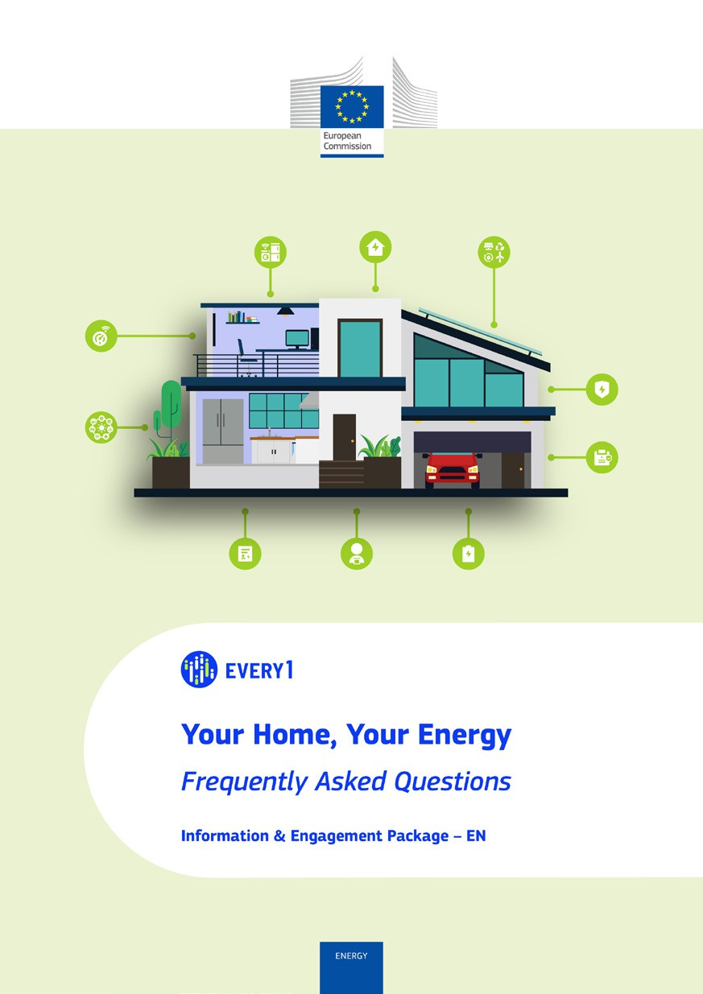
Preguntas frecuentes

Cartel
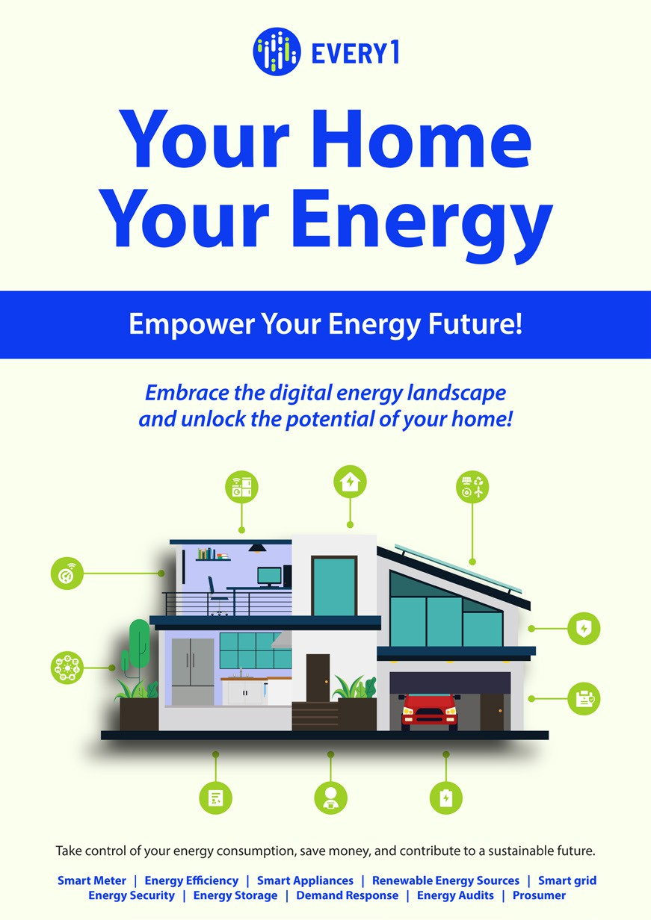

Tu hogar, tu energía
Guía práctica sobre eficiencia energética y tecnologías inteligentes

Paquete de información y participación – ES

Agradeceríamos sus comentarios aquí.
Sus opiniones y recomendaciones son muy valiosas para nosotros en relación con este material didáctico.
